Дидактический материал для детей с левополушарным стилем мышления!

Часть 1 из 3: Изучите историю своей семьи
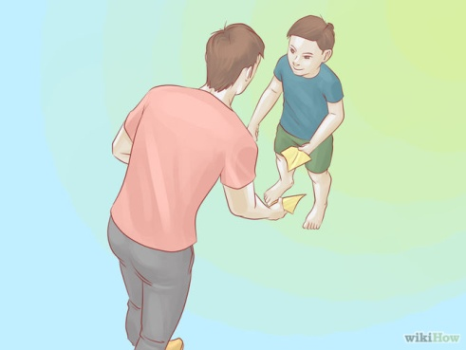

1)Узнайте больше о своем происхождении. Некоторые люди хорошо знакомы с историей своей семьи, другие же не так осведомлены о своих дедах, прадедах, двоюродных братьях и сестрах и так далее. Прежде чем приступить к составлению родословного древа, соберите всю необходимую информацию, проведя исследование следующими способами:
*Обратитесь за информацией к членам своей семьи. Если вы составляете генеалогическое древо по заданию школьного учителя, возможно, ваши родители смогут рассказать вам все, что вам нужно знать о своей семье. Если же вам необходимо глубже изучить свою семейную историю, попробуйте заглянуть в генеалогическую базу данных. Такие сайты, как Familysearch.org, содержат информацию о давно утерянных родственниках, о существовании которых вы можете даже не знать.
*Будьте внимательны. Если кто-то будет случайно пропущен, составление генеалогического древа частично утратит смысл.
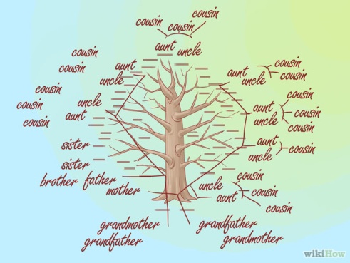

2) Интересно проследить историю своей семьи настолько далеко, насколько это возможно.Вы ограничены размером используемой бумаги, ведь вам необходимо вместить все имена на одном листе.
*Многие предпочитают остановиться на прапрадедах и братьях и сестрах или прадедах и братьях и сестрах. Это те, кого знаете вы, ваши родители или бабушки и дедушки, поэтому они связаны с вами более тесно, чем более дальние родственники.
*Если у вас большая семья, включающая множество двоюродных бабушек и дедушек, двоюродных братьев и сестер и так далее, то чтобы вместить всех их на одной странице, вам, возможно, придется остановиться на последних поколениях. Если у вас небольшая семья, вы можете расширить свое родословное древо до более отдаленных от вас по времени поколений.

Часть 2 из 3: Подготовьтесь к работе над рисунком
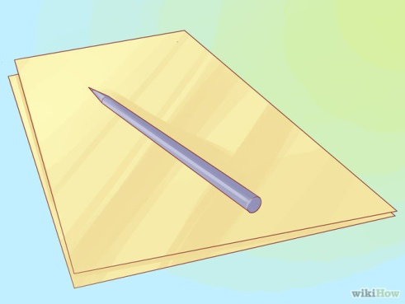
1)Выберите бумагу и принадлежности для рисования. Найдите хорошие материалы для рисования, чтобы достойно подать эту информацию.
*В художественных магазинах продаются отдельные листы бумаги большого формата. Выберите один прочный и красивый лист, например, акварельной бумаги.
*Вероятно, более удобный вариант - лист плакатного картона. Этот вид бумаги также продается поштучно и поставляется в различных расцветках. Его можно найти в художественных магазинах и магазинах канцтоваров.
*Рассчитывайте рисовать генеалогическое древо карандашом и наводить красивой чернильной ручкой или маркером.
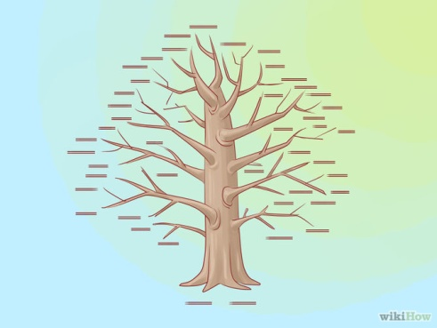2)Решите, какой формы будет ваше древо. Иногда родословные древа рисуются в виде настоящих деревьев с отдельной веткой для каждой "ветви" рода. Иногда они представляют собой схему родственных связей: конечный результат имеет древовидную форму, но фамилии не накладываются на нарисованное дерево. Используйте стиль, который был задан вам в школе, или просто выберите тот, который вам больше нравится.

Часть 3 из 3: Нарисуйте древо
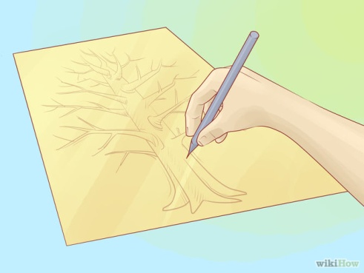
1)Нарисуйте древо светлым карандашом. Представьте, как оно должно выглядеть, и рассчитайте, сколько места необходимо, чтобы вписать все имена и обозначить нужные связи. Работая карандашом, вы сможете перерисовать ветвь, если не уложитесь в отведенную площадь.
2)Напишите свое имя. Это ваше родословное древо, поэтому оно начинается с вас. Напишите свое имя в таком месте на странице, чтобы вокруг него было достаточно пространства для всех остальных имен.
*Там, где написано ваше имя, начинается древо. Если вы напишете его в нижней части страницы, ветви будут расходиться вверх. Можно написать его в верхней части страницы, а остальные разместить ниже, или написать сбоку страницы - и древо будет расти в противоположную сторону.
*Если вы выбрали форму настоящего дерева, продолжайте - сделайте набросок дерева светлым карандашом и разместите свое имя там, где хотите.
3)Добавьте своих родителей, братьев и сестер. Расположите имена родителей непосредственно над или под своим именем, в зависимости от того, в каком направлении будет расти ваше древо. Напишите имена братьев и сестер на одном уровне со своим, чтобы они были связаны с именами ваших родителей.
*Если у вас или ваших братьев и сестер есть супруги и дети, впишите и их. Имена супругов записываются рядом с именами партнеров, а имена детей - под именами родителей. По желанию можно нарисовать линии, соединяющие родителей и их детей.
*Постройте древо так, чтобы его устройство отвечало устройству вашей семьи. Если у вас один родитель или более двух родителей, впишите их. Подойдите к рисунку творчески и включите свою мачеху или отчима, сводных братьев и сестер и всех, кто является частью вашей семьи. Самое важное в работе над генеалогическим древом - убедиться, что в нем учтены все.
*Чтобы правильно организовать древо, перечисляйте братьев и сестер в едином порядке. Например, вначале укажите старшего брата или сестру слева, а затем впишите всех последующих братьев и сестер слева направо или наоборот. В любом случае, придерживайтесь этой последовательности по всему древу.
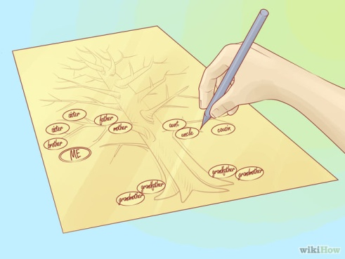

4)Впишите своих дядь и теть, двоюродных братьев и сестер, дедушек и бабушек. На этом этапе древо начинает разветвляться. Со стороны отца укажите на древе имена его братьев и сестер, их супругов и детей (своих двоюродных братьев и сестер). На следующем уровне впишите имена родителей своего отца и обозначьте линии, идущие от них к каждому из их детей. Сделайте то же со стороны матери, перечислив на ней всех членов своей большой семьи.
5)Включите другие поколения. Продолжайте добавлять имена своих двоюродных бабушек и дедушек и их супругов и детей, своих прабабушек и прадедушек и так далее, пока не заполните столько уровней своего генеалогического древа, сколько хотите.
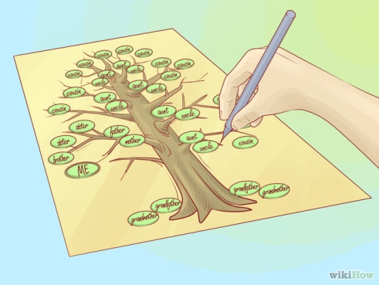
6)Выделите и детализируйте свой рисунок. Обведите древо черными или цветными чернилами, акцентируя имена и контуры. Чтобы древо выглядело более интересным, можно добавить декоративные элементы и другие детали. Некоторые идеи:
*Используйте разные фигуры для мужчин и женщин. К примеру, вы можете выбрать овалы для женщин и прямоугольники для мужчин или любой другой рисунок, который вам нравится. Таким образом, те, кто увидит ваше генеалогическое древо, смогут с первого взгляда понять пол разных людей.
*Используйте пунктирные линии для разведенных пар. Таким образом, вы сможете отобразить биологические отношения между родителями и их детьми, даже если они не состоят в браке.
*Добавьте даты рождения и (там, где необходимо) смерти. Это сделает древо более информативным и интересным для ваших друзей и других членов вашей семьи.
*Укажите дополнительные биографические данные о каждом человеке, такие как место рождения, девичья фамилия, отчество и так далее.

